
2016.09
9月石油焦市场报告

责任编辑：杨林
电 话：86-010-58303511 传 真：86-010-58303388
编辑邮箱：ldh@chinaccm.com lhb@chinaccm.com
地址：北京市朝阳区高碑店盛世龙源12号楼（邮编：100124）

石油焦市场月报目录
一、本月国际原油市场价格及走势 4
1.1 国际原油价格走势图 4
1.2 9月国际原油市场回顾 4
二、本月国内炼厂石油焦价格及走势 5
2.1国内炼厂石油焦月度价格汇总 5
2.2 国内各型号石油焦价格走势图 9
1#石油焦市场价格走势图 9
2#石油焦市场价格走势图 9
3#石油焦市场价格走势图 10
4#-5#石油焦：市场价格走势图 10
三、国内炼厂装置运行情况 11
3.1 近期两大炼油集团焦化装置运行情况 11
3.2 近期地方炼厂焦化装置运行情况 11
3.3近期各地方炼厂石油焦品质明细 11
四、2016年8月中国石油焦进出口数据统计 14
4.1 2016年8月硫的重量百分比小于3%的石油焦进出口数据统计 14
4.2 2016年8月其他石油焦进出口数据统计 15
五、2016年9月石油焦市场月度评述 15


石家庄井新碳素有限公司位于石家庄井陉县微新路115号，距石太高速公路井陉入口1.5公里，距石太铁路井陉站4公里，紧邻3.7国道。历史上以少胜多、出奇制胜的著名战例韩信设“背水阵”古战场便在公司驻地。
石家庄井新碳素有限公司是由石家庄冀都碳素制品有限公司在2009年3月改制变更注册的，现有总资产1.3亿元，其中固定资产7500余万元，拥有预焙阳极压型生产3条，预焙阳极生坯年产能力10万吨，；18式环式焙烧炉3台，38室焙烧炉1座，预焙阳极熟块年产能8万吨；煅烧炉8台，煅后焦年产能18万吨。
我公司的产品具有质量稳定、产能大、能耗低、环保治理达标等特点。我们本着“一流的管理、一流的产品、一流的服务，卓越更卓越--永无止境的追求，以质量信誉为方针，决心以质量和诚信求生存、谋发展。能与您友好合作、共创明天，我们感到无尚光荣。
联系人：刘建华/13933115065

一、本月国际原油市场价格及走势

1.1 国际原油价格走势图
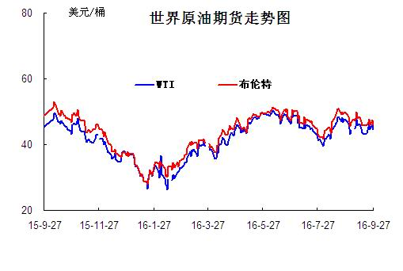

1.2 9月国际原油市场回顾
9月国际原油价格震荡上扬。9月初在供应过剩，美国原油库存意外大增的忧虑情绪影响下，国际油价开局走低。不过随着非农报告逊于预期令美联储加息概率大降，美元走软推升油价，而且G20期间俄罗斯与沙特就稳定油价发表的联合声明对油市形成较强支撑，9月上旬国际油价开始震荡上扬。进入9月中旬，石油输出国组织（OPEC）、国际能源信息署（IEA）先后发布悲观月报，暗示供应过剩的局面恐将持久，再加上美国石油钻井数量增加等利空消息叠加，国际油价连续下滑，WTI油价一度挫至43美元/桶。9月21日美联储宣布在9月会议上维持联邦基金利率0.25%-0.5%不变，美联储按兵不动的会议决议虽符合市场预期，但美元连续走软亦对油市形成强劲支撑，9月下旬国际油价止跌回暖、重回46-47美元/桶附近。9月26日-28日产油国于阿尔及利亚召开非正式会谈，会议前夕市场传言不断、国际油价宽幅震荡，会议最终达成限产协议令市场颇为意外，28日国际油价劲涨6%，虽然市场对限产协议的执行及落实仍持怀疑态度，但利好余威下，9月底国际油价继续上扬，欧美原油期货价格于49、47美元/桶附近价位运行。

二、本月国内炼厂石油焦价格及走势
备注：涨跌幅度是与上月相比；另：以下各表中炼厂报价为石油焦厂家挂牌价格。

2.1国内炼厂石油焦月度价格汇总
（按牌号分）
单位：元/吨
型号 | 生产厂家 | 备注 | 涨跌 | 9月30日 | 9月2日
1#A | 大庆石化 |  | 停产 | 1125 | 1125
1#A | 抚顺石化 | 一厂 | 0 | -- | --
1#A | 抚顺石化 | 二厂 | 0 | 1200 | 1200
1#A | 大港石化 |  | 50 | 1350 | 1300
1#A | 中海沥青股份 |  | 20 | 1110 | 1090
1#B | 抚顺石化 | 一厂 | 停产 | -- | --
1#B | 抚顺石化 | 二厂 | 0 | -- | --
1#B | 锦州石化 | 汽运 | 0 | -- | --
1#B | 锦州石化 |  | 0 | 1330 | 1330
1#B | 锦西石化 | 汽运 | 0 | 1350 | 1350
1#B | 锦西石化 | 火运 | 0 | 1250 | 1250
1#B | 吉林石化 |  | 无货 | -- | --
1#B | 独山子石化 | 含35元出厂费 | 0 | -- | --
1#B | 克拉玛依 |  | 0 | 1720 | 1720
1#B | 惠州大炼油 |  | 0 | 1300 | 1300
2#A | 舟山石化 | 舟山库提 | 0 | 1350 | 1350
2#A | 舟山石化 | 镇江库提 | 0 | 1390 | 1390
2#A | 济南炼化 |  | 无货 | 1130 | 1130
2#A | 独山子石化 | 含出厂费用在35左右 | 无货 | -- | --
2#A | 天津石化 | 汽运 | 无货 | -- | --
2#A | 天津石化 | 火运 | 0 | -- | --
2#A | 青岛石化 |  | 无货 | 970 | 970
2#B | 独山子石化 | 不含出厂费用在35左右 | 停工
2#B | 辽阳石化 |  | 0 | 0 | 0
2#B | 石家庄炼厂 | 汽运 | 0 | -- | --
2#B | 石家庄炼厂 | 火运 | 0 | -- | --
2#B | 沧州炼厂 | 汽运 | 0 | -- | --
2#B | 沧州炼厂 | 火运 | 0 | -- | --
2#B | 九江石化 | 水运 | 0 | -- | --
2#B | 九江石化 | 火运 | 0 | -- | --
2#B | 武汉石化 | 火运 | 0 | -- | --
2#B | 武汉石化 | 汽运 | 0 | -- | --
2#B | 荆门石化 | 火运 | 0 | -- | --
2#B | 荆门石化 | 汽运 | 0 | -- | --
2#B | 安庆石化(2#B-3#A) |  | 170 | 1080 | 1250
2#B | 玉门炼化 | 火运 | 130 | 1230 | 1360
2#B | 高桥石化 | 上海库 | 0 | -- | --
2#B | 吉林石化 |  | 无货 | 1110 | 1110
2#B | 乌鲁木齐石化 |  | 0 | -- | --
3#A | 胜利油田 |  | 0 | 1090 | 1090
3#A | 荆门石化 | 另收11.75元装车费 | 0 | 1040 | 1040
3#A | 独山子石化 | 不含出厂费用35元/吨 | 65 | 1605 | 1670
3#A | 九江石化 |  | 0 | 930 | 930
3#A | 武汉石化 | 火运 | 0 | 0 | 0
3#A | 武汉石化 | 汽运 | 0 | 0 | 0
3#A | 石家庄炼厂 | 汽运 | 0 | -- | --
3#A | 石家庄炼厂 | 火运 | 0 | -- | --
3#A | 克拉玛依 |  | 0 | 1620 | 1620
3#A | 沧州炼厂 | 汽运 | 0 | 1020 | 1020
3#A | 沧州炼厂 | 火运 | 0 | 1020 | 1020
3#A | 长岭炼化 | 2#B-3#A | 0 | 1060 | 1060
3#B | 辽河石化 |  | 0 | 1180 | 1180
3#B | 金陵石化 |  | 停产 | 1000 | 1000
3#B | 扬子石化 | 火运 | 停产 | -- | --
3#B | 扬子石化 | 汽运 | 0 | -- | --
3#B | 兰州石化 | 汽运 | 0 | 1160 | 1160
3#B | 兰州石化 | 火运 | 0 | 1160 | 1160
3#B | 乌鲁木齐石化 | 汽运 | 0 | 1410 | 1410
3#B | 乌鲁木齐石化 | 火运 | 0 | -- | --
3#B | 武汉石化 | 火运 | 0 | 920 | 920
3#B | 武汉石化 | 汽运 | 20 | 920 | 940
3#B | 九江石化 |  | 0 | 930 | 930
3#B | 石家庄炼厂 | 汽运 | 40 | 840 | 880
3#B | 石家庄炼厂 | 火运 | 0 | -- | --
3#B | 沧州炼厂 | 汽运 | 0 | 1000 | 1000
3#B | 沧州炼厂 | 火运 | 0 | 1000 | 1000
3#B | 荆门石化 |  | 无货 | 1010 | 1010
3#B | 高桥石化 | 上海库 | 0 | -- | --
3#B | 克拉玛依 |  | 0 | 1520 | 1520
3#B | 洛阳石化 |  | 0 | 900 | 900
高硫焦 | 燕山石化 | 4#A | 0 | 600 | 600
高硫焦 | 塔河石化4#A-4#B | 汽运 | 0 | 850 | 850
高硫焦 | 塔河石化4#A-4#B | 火运（疆内） | 0 | 850 | 850
高硫焦 | 塔河石化4#A-4#B | 火运（疆外） | 0 | 850 | 850
高硫焦 | 茂名石化 | 中转 | 0 | 770 | 770
高硫焦 | 广州石化 | 汽运 | 0 | 660 | 630
高硫焦 | 高桥石化 | 上海库 | 0 | 650 | 650
高硫焦 | 镇海石化4#A-4#B | 火运 | 0 | 560 | 560
高硫焦 | 镇海石化4#A-4#B | 汽运 | 0 | 560 | 560
高硫焦 | 金陵石化 | 汽运、水运 | 0 | 750 | 750
高硫焦 | 金陵石化 | 火运 | 0 | 720 | 720
高硫焦 | 扬子石化 | 火运 | 10 | 650 | 640
高硫焦 | 扬子石化 | 水运 | 10 | 650 | 640
高硫焦 | 上海石化 | 火运 | 0 | 620 | 620
高硫焦 | 上海石化 | 汽运 | 0 | 670 | 670
高硫焦 | 青岛大炼油 |  | 0 | 600 | 600
高硫焦 | 天津石化 | 汽运 | 0 | 670 | 670
高硫焦 | 洛阳石化 |  | 0 | 880 | 880
高硫焦 | 齐鲁石化 | 火运 | 0 | 1070 | 1070
高硫焦 | 福建炼化 |  | 0 | 1000 | 1000
高硫焦 | 广西北海 |  | 0 | 780 | 750

（地方炼厂）
单位：元/吨
企业 | 型号 | 涨跌 | 9月30日 | 9月2日 | 焦化装置能力（万吨）
利津石化 | 2#B-3#A | 0 | 0 | 0 | 100
垦利石化 | 3#B | 0 | 960 | 960 | 80
华联石化 | 2#B | 70 | 880 | 810 | 40
海科石化 | 2#B | 0 | 1180 | 0 | 80
山东海化 | 1#B | 停车无货 | 0 | 0 | 165
京博石化 | 弹丸焦 | 0 | 1100 | 1100 | 140
金诚石化 | 2#A-2#B | -70 | 800 | 870 | 140
广饶石化 | 3#A | 0 | 880 | 880 | 100
鑫泰石化 | 2#B | -50 | 750 | 800 | 40
中海石化 | 1#B | 停车无货 | 0 | 0 | 80
东明石化 | 3#B | 60 | 750 | 690 | 260
昌邑石化 | 3# | 0 | 820 | 820 | 120
弘润化工 | 中硫焦 | 0 | 750 | 750 | 100
鑫岳化工 | 1#B | 停车无货 | 0 | 0 | 60
滨阳燃化 | 2#A | 0 | 900 | 900 | 100
蓝星石油 | 2# | 0 | 950 | 950 | 100
新海石化 | 3#A | 50 | 900 | 850 | 100
盛马石化 | 高硫 | 停车无货 | 0 | 0 | 50
鑫泉石化 | 2#A | 0 | 0 | 920 | 100
鑫亿化工 | 1#B | 0 | 0 | 0 | 100
佳孚实业 | 1#B | 停车无货 | 0 | 0 | 80
汇丰石化 | 2#B | 20 | 890 | 870 | 120
瑞林化工 | 2#A | 0 | 1170 | 1170 | 120
神驰化工 | 2#A | 0 | 0 | 0 | 100
山东恒源 | 3# | 50 | 1000 | 950 | 100
宝来石化 | 3# | -20 | 956 | 976 | 120
润尔华 | 1#B | 停车无货 | 0 | 0 | 120
永鑫化工 | 1# | 0 | 1100 | 1100 | 40
山东万通 | 2# | 停车无货 | 0 | 0 | 120
山东晨曦 | 2#A | 80 | 780 | 700 | 110
神木天元 | 煤系 | 200 | 1500 | 1300 | 40
日照岚桥石化 | 3# | 0 | 850 | 850 | 100
山东华星 | 3# | 10 | 900 | 890 | 160
清源石化 |  | 140 | 1100 | 960 | 40
金澳科技 | 3#B | 0 | 750 | 750 | 100
胜星化工 | 2#A-2#B | 20 | 770 | 750 | 45
齐成石油化工 | 3#A | 停车无货 | 0 | 0 | 30
日照石大科技 | 1#B | 0 | 0 | 0 | 100
东营华龙炼厂 | 3#A | -70 | 500 | 570 | 100
东营亚通石化 | 2#A-2#B | -90 | 760 | 850 | 160
齐润化工 | 2#B | 40 | 820 | 780 | 80
寿光鲁清 | 1#B | 70 | 820 | 750 | 150
山东玉皇盛世 | 弹丸焦 | 0 | 770 | 0 | 160
兴茂石化 |  | 0 | 0 | 0
万达天弘化工 | 2#B | 20 | 760 | 740 | 180

2.2 国内各型号石油焦价格走势图

1#石油焦市场价格走势图
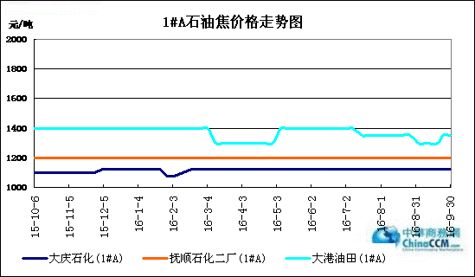

2#石油焦市场价格走势图
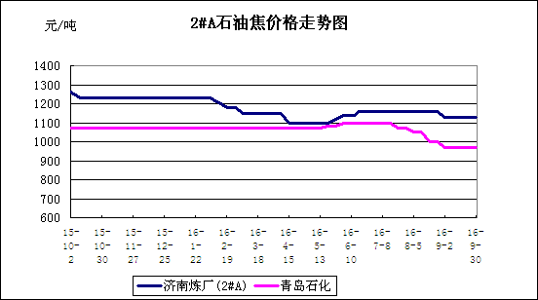

3#石油焦市场价格走势图
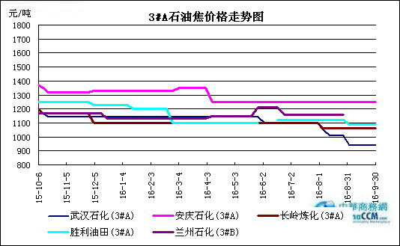

4#-5#石油焦：市场价格走势图
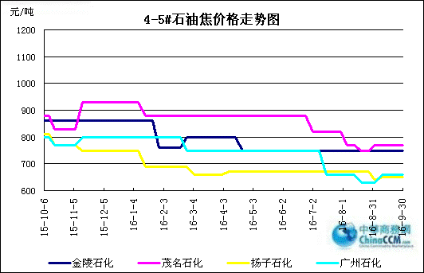

三、国内炼厂装置运行情况

3.1 近期两大炼油集团焦化装置运行情况
集团 | 炼厂名称 | 焦化能力  （万吨/年） | 焦化装置检修时间及情况
中石化 | 安庆石化 | 150 | 安庆石化7月10日至9月15日全厂停工检修。
中石化 | 金山石化 | 220 | 1#100万吨焦化装置8月13日-9月上旬停工检修。
中石化 | 天津石化 | 350 | 天津石化8月9日至9月下旬焦化装置停工检修。
中石化 | 齐鲁石化 | 280 | 齐鲁石化焦化装置8月25日-9月24日停工检修。
中石油 | 乌鲁木齐石化 | 70 | 小焦化2016年6月3日至7月15焦化装置停工检修。
中石油 | 乌鲁木齐石化 | 120 | 大焦化2016年6月3日至9月10焦化装置停工检修。
中石油 | 玉门炼化 | 50 | 7月6日停工检修，9月13日开工，9月20日正式外销。
中石油 | 辽阳石化 | 100 | 辽阳石化7月5日至9月14日停工检修。
中石油 | 兰州石化 |  | 兰州石化8月24日至9月底焦化装置停工检修。
中石油 | 锦西石化 | 150 | 锦西石化焦化装置9月4日起全厂停工检修2个月。

3.2 近期地方炼厂焦化装置运行情况
地区 | 炼厂名称 | 焦化能力  （万吨/年） | 焦化装置检修时间及情况
山东 | 金诚石化 | 100 | 金诚石化一套100万吨/年焦化8月10日至9月初停工检修。
山东 | 金诚石化 | 80 | 金诚石化另一套焦化8月20至9月停工检修。
山东 | 华星石化 | 140 | 10月初至11月停工检修。
山东 | 垦利石化 | 80 | 8月23日至9月28日垦利石化焦化装置停工检修。
山东 | 岚桥石化 | 100 | 8月初至9月初焦化装置停工检修一个月。
河北 | 鑫海化工 | 100 | 7月底至9月10日装置停工检修两个月。
河北 | 鑫泉石化 | 100 | 9月初鑫泉石化焦化装置停工15天

3.3近期各地方炼厂石油焦品质明细
企业 | 型号 | 焦化装置能力（万吨） | 品质
垦利石化 | 3#B | 80 | 硫0.3%，灰分0.17%，挥发份10%，扣水5%。
华联石化 | 2#B | 40 | 硫0.9%，灰分0.2%，挥发份10%，扣水5%
海科石化 | 2#B | 80 | 硫0.8%，灰分0.25%，挥发9%，扣水5%
山东海化 | 1#B | 165 | 停车中
京博石化 | 弹丸焦 | 140 | 硫1.5%，灰0.3%，挥发10%，扣水5%,弹丸含量70%
金诚石化 | 2#A-2#B | 140 | 硫1.5%，灰分0.2%，挥发份10%，扣水5%
广饶石化 | 3#A | 100 | 硫2.2％，灰分0.2％,挥发10％，扣水6%
鑫泰石化 | 2#B | 40 | 硫3.5%，灰分0.28%，挥发份10%，扣水5%
中海石化 | 1#B | 80 | 停车中
东明石化 | 3#B | 260 | 硫1.9％，灰分0.3％，挥发10％, 扣水5%
昌邑石化 | 3# | 120 | 硫3.0%，灰0.2%，挥发9%，扣水5%
弘润化工 | 中硫焦 | 100 | 硫2.0%左右，灰分0.3%，挥发分10%，扣水5%
鑫岳化工 | 1#B | 60 | 停车中
滨阳燃化 | 2#A | 100 | 硫1.5%，灰分0.1%，挥发分10%，扣水5%
蓝星石油 | 2# | 100 | 硫1.3%，灰分0.3%，挥发分8%，扣水6%
新海石化 | 3#A | 100 | 硫1.0%，灰分0.4%，挥发分10%，扣水5%
盛马石化 | 高硫 | 50 | 停车中
鑫泉石化 | 2#A | 100 | 硫0.93%，灰分0.3%，挥发份10%，不扣水
鑫亿化工 | 1#B | 100 | 硫0.8%，灰分0.5%，挥发8%左右，扣水5%
佳孚实业 | 1#B | 80 | 停车中
汇丰石化 | 2#B | 120 | 硫4.0%左右，灰分0.3，挥发份10左右，扣水5
瑞林化工 | 2#A | 120 | 硫0.6%左右，灰分0.45%，挥发份7-8%，扣水5%
神驰化工 | 2#A | 100 | 硫2.5%，灰分0.5%左右，挥发份10%，扣水5%
山东恒源 | 3# | 100 | 硫3.0%，灰分0.5%，挥发份10%，扣水5%
宝来石化 | 3# | 120 | 硫1.3%，灰分0.2，挥发份10%，扣水5%
润尔华 | 1#B | 120 | 停车中
永鑫化工 | 1# | 40 | 硫0.8％，灰分0.3％，挥发份10％，扣水5％
山东万通 | 2# | 120 | 硫1.0%，灰0.35-0.4%，挥发份8%左右
山东晨曦 | 2#A | 110 | 硫2.8 %，灰分0.3%，挥发份为8-9%，扣水5%
神木天元 | 煤系 | 40 | 硫0.1%，灰分0.3%，挥发分9-10%，扣水实测
日照岚桥石化 | 3# | 100 | 硫2.1%，灰分0.32%，挥发分10%，扣水7%
山东华星 | 3# | 160 | 硫2.0%，灰分0.3%，挥发8-10%，扣水5％
清源石化 |  | 40 | 硫1.3％，灰分0.28％，挥发分9％，扣水5％
金澳科技 | 3#B | 100 | 硫3.3%，灰分0.5%，挥发份10%，扣水5%
胜星化工 | 2#A-2#B | 45 | 硫2.5%，灰分3%，挥发10%，扣水5％
齐成石油化工 | 3#A | 30 | 硫3.8％，灰0.6％，挥发份11％，扣水5 ％
日照石大科技 | 1#B | 100 | 硫1%，灰0.3%，挥发10%，扣水5%
东营华龙炼厂 | 3#A | 100 | 硫5.2%，灰0.4%，挥发10%，扣水5%
东营亚通石化 | 2#A-2#B | 160 | 硫1.3-1.5%，灰分0.2%，挥发份8%，扣水5%
齐润化工 | 2#B | 80 | 硫1.8%，灰0.1%，挥发10%，扣水5%
寿光鲁清 | 1#B | 150 | 硫1.3%，灰分0.4%，挥发份10%，扣水5%
山东玉皇盛世 | 弹丸焦 | 160 | 硫含量3.5%，灰分0.3%，挥发分10%，扣水5%
兴茂石化 |  |  | 硫0.62%，灰分2.0%左右，挥发分7.6%，不扣水
万达天弘化工 | 2#B | 180 | 硫2.6%，灰分0.3%，挥发分9%，扣水5%

四、2016年8月中国石油焦进出口数据统计

4.1 2016年8月硫的重量百分比小于3%的石油焦进出口数据统计

类别 | 一月 | 二月 | 三月 | 四月 | 五月 | 六月 | 七月 | 八月
进口数量 | 71514566 | 212175406 | 236368478 | 209742857 | 166601504 | 139908473 | 166982241 | 102862426
进口美元 | 6886075 | 18319369 | 20678496 | 18049712 | 13644817 | 14715634 | 16435504 | 9569762
出口数量 | 39161242 | 18983222 | 8113366 | 28351789 | 30341894 | 3492811 | 33206241 | 6594700
出口美元 | 5898817 | 3283946 | 1076118 | 4354631 | 5149944 | 416793 | 5064433 | 1143441

4.2 2016年8月其他石油焦进出口数据统计
类别 | 一月 | 二月 | 三月 | 四月 | 五月 | 六月 | 七月 | 八月
进口数量 | 109046086 | 132180246 | 143455530 | 150310210 | 459092979 | 327869303 | 294299891 | 143273062
进口美元 | 8792216 | 9952782 | 6866901 | 7543985 | 26592404 | 18881492 | 18350416 | 9064605
出口数量 | 81585072 | 24140100 | 27011348 | 50996816 | 39820735 | 43656503 | 15111706 | 46828268
出口美元 | 6239169 | 5914568 | 2151411 | 4070600 | 3020688 | 3103974 | 1171407 | 3083633

五、2016年9月石油焦市场月度评述
9月国内石油焦市场行情犹如过山车，受多重因素影响，9月初焦价大范围下滑，上中旬焦价企稳上涨，至9下旬焦价再次回调。
中石化方面：9月初中石化旗下炼厂报价出现大面积调整，幅度在20-50元/吨；其中华北地区石家庄炼厂石油焦品质变动，下调40元/吨；沿江地区武汉石化、荆门石化、九江石化出货欠佳，价格下调30-40元/吨；山东地区胜利油田、济南炼厂、青岛石化均下调30元/吨；华南地区出货良好，茂名石化、广州石化、广西北海陆续上调20-30元/吨；西北地区塔河石化受内地低价资源冲击，价格下调50元/吨。9月中旬中石化旗下炼厂报价整体持稳，其中华东地区扬子石化受出口支撑，价格小涨10元/吨。9月下旬中石化部分炼厂报价再次走低，其中石家庄炼厂下调40元/吨；武汉石化汽运价格下调20元 /吨；安庆石化新出石油焦有大幅下调。焦化装置方面：天津石化8月9日至9月下旬焦化装置停工检修；安庆石化7月10日至9月15日全厂停工检修；金山石化1#焦化8月13日-9月上旬停工检修；齐鲁石化焦化装置8月25日-9月24日停工检修。
中石油方面：9月中石油石油焦行情整体平稳，变动不大。东北地区大庆、抚顺石化低硫焦出货尚可，库存低位；大港石化出货商量，报价上涨50元/吨；锦州石化火运为主，出货良好。中硫焦方面，吉林石化出货良好，价格平稳；辽阳石化9月15日正式外销，2#B焦报1170元/吨。西北地区玉门炼厂焦化装置9月13日开工，20日正式外销，2#B石油焦下调至1230元/吨；兰州石化焦化装置9月底开工；乌鲁木齐石化日产量在800 吨左右，出货一般；独山子、克拉玛依石化稳价出货，随着西北区域内各炼厂回复生产方式，供应资源增多，后期炼厂出货将承压。焦化装置方面：锦西石化9月1 日全厂停工检修2个月；兰州石化8月24日至9月底焦化装置停工检修；辽阳石化7月5日至9月14日停工检修。
中海油方面：9月中海油旗下炼厂报价整体平稳，唯有9月下旬中海沥青股份有限公司报价回调20元至1110元/吨；舟山石化9月7日日产量回复至1400吨，价格不变；惠州炼厂出货平稳，价格不变。
地炼方面：9月山东地炼焦市行情先涨有跌。9月上中旬，受整治货车非法改装、货车违法超限超载等专项执法行动预期影响，下游客户认为石油焦运输成本即将升高，导致部分短途客户开始增加采购石油焦，山东地方炼厂出货情况好转，炼厂报价纷纷小幅推涨。9月21日《超限运输车辆行驶公路管理规定》正式实施，石油焦汽运运费成本上涨，采购车辆明显减少，炼厂出货明显放缓，山东地区地炼炼厂石油焦报价陆续走低。装置方面：9月初鑫泉石化焦化装置停工15 天；8月23日至9月28日垦利石化焦化装置停工检修；华星石化焦化装置10月2日停工检修。
后期预测：近期国内煤炭价格大幅回升，同事截止至9月28日，长江现货电解铝均价13220元/吨，9月累计上涨540元/吨，但对石油焦市场提振作用有限；9月底中央环保督察组仍未莅临山东，区域内各碳素企业均正常生产；加之受汽车运输限载，以及国庆小长假影响，预计10月炼厂石油焦出货压力将增大，局部地区焦价将小幅调整。

更多精彩敬请关注：中华商务网
本期编辑：杨林
联系电话：010-58303511

